COMISIÓN NACIONAL DE EDUCACIÓN
INFORME SEMANAL DE RUTAS EDUCATIVAS
Viernes, 2 de junio 2017

Énfasis de trabajo de la semana;
- Celebración del Día de las Madres Nicaragüense y del Día Internacional del Niñ@.
- Puesta en funcionamiento del Boletín Escolar en línea.
- Inicio de la Etapa Nacional de los Juegos Escolares Nacionales de Secundaria.
- Inicio de matriculas de Cursos Libres en línea de INATEC.

EDUCACIÓN INICIAL/PREESCOLAR

- En ambientes festivos y alegres se celebró el Día de las Madres Nicaragüenses en todos los Preescolares del país, realizando actos culturales donde l@s niñ@s entregaron a sus Madres y Abuelitas tarjetas, flores y dibujos que elaboraron en conjunto con sus Docentes y Educadoras Comunitarias.
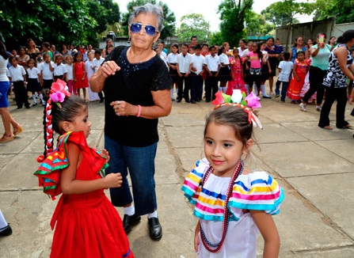 | 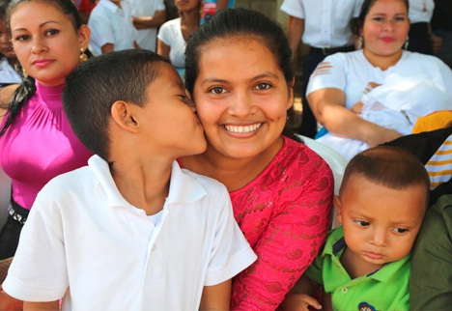
Madres de Familia participando en actividades festivas en Preescolares en todo el país

- En celebración del Día Internacional del Niñ@ del 1 al 6 de junio en todos los Preescolares del país se estarán realizando piñatas, festivales folklóricos, juegos tradicionales e intercambio de manualidades entre compañerit@s.

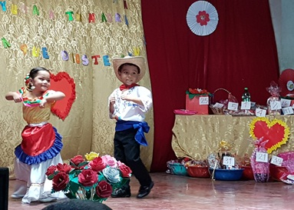
Niñ@s del Preescolar Isabel Lizano de Chinandega participando en
Festivales Folkloricos en celebración al Día Internacional de Niñ@

- Docentes y Educadoras Comunitarias realizaron 2,616 visitas a hogares para promover permanencia y asistencia diaria de niñ@s a las aulas, así como sensibilizar a Madres y Padres de Familia sobre la importancia del preescolar para el desarrollo de sus hij@s.

EDUCACIÓN PRIMARIA

- La Comunidad Educativa de las Escuelas de Primaria en todo el país celebró el Día de las Madres Nicaragüenses, realizando actos culturales, elaborando manualidades, cantando, declamando poemas y dramatizaciones compartiendo espacios de alegría y amor con las Madres.

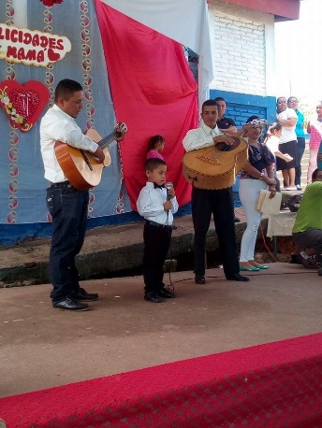 | 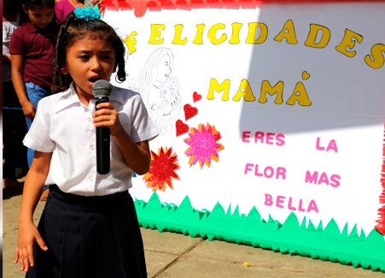
Estudiantes de Primaria celebrando el Día de las Madres

- Así mismo se entregaron reconocimientos “Orgullo de Mi Escuela” a Madres de Familia y Maestras destacadas de los Centros Educativos de Primaria.
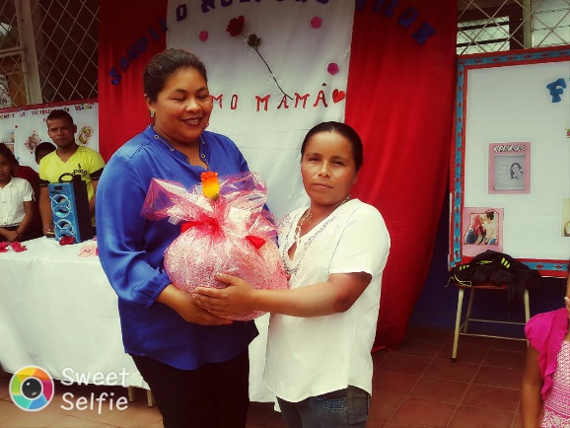 | 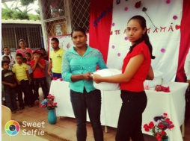
Reconocimiento Orgullo de la Educación a Madres de Ciudad Antigua, en Celebración de su día.

- En saludo al Día Internacional del Niñ@, se realizaron piñatas, festivales de bailes, dibujo, música, juegos y juegos tradicionales; así mismo se realizaron maratones de lectura literaria, poesía y biografías de niños destacados en la historia de Nicaragua como Manuel de Jesús Rivera “La Mascota” y Luis Alfonso Velásquez Flores.

- Sesiones de Reforzamiento Escolar Solidario con participación de 3,463 Estudiantes de Boaco y Chinandega que presentan dificultad en algunas asignaturas, preparándose para obtener mejores resultados en su rendimiento académico en los próximos exámenes evaluativos.

- Acciones para reforzar el aprendizaje y práctica de Ajedrez en Tercer Grado;
- Capacitaciones y torneos de ajedrez con participación de 7,198 Docentes de Jinotega, Estelí, Nueva Segovia y Costa Caribe Sur.
- Torneos de “Ajedrez Humano” con 180 Estudiantes de Puerto Cabezas.
- Encuentros de Estudiantes de Tercer Grado con Estudiantes del Alto Rendimiento de Secundaria de Bluefields.

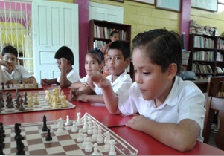 | 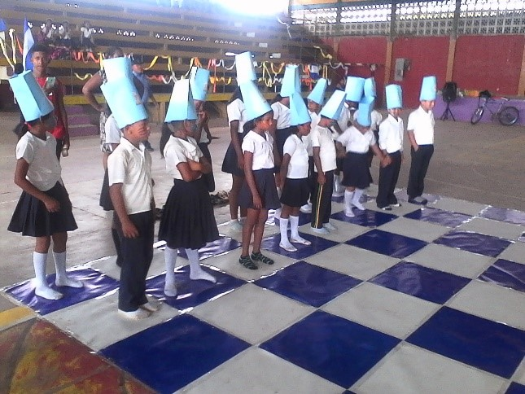
Estudiantes de 3er grado en torneos de ajedrez de mesa y ajedrez humano
- Encuentro #14 de Primaria a Distancia en el Campo, con la participación de 2,686 (84%), atendidos por 155 Docentes en todos los Centros que ofrecen la modalidad.
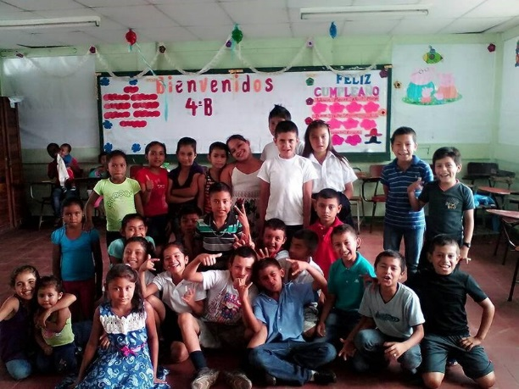 | 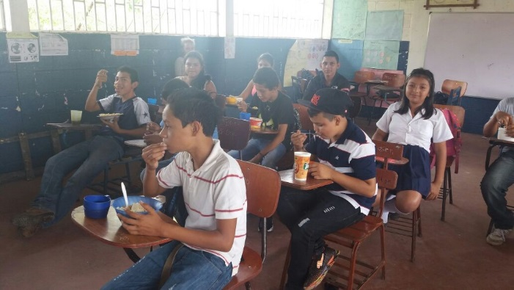
Estudiantes de Primaria a Distancia de Jinotega y Matagalpa en momento de la merienda escolar

EDUCACION SECUNDARIA
- En ambientes festivos se celebró el Día de las Madres Nicaragüenses en todos los Centros Educativos de Secundaria del país, con la realización de actos artísticos y culturales, poemas y cantos por parte de Estudiantes demostrando su amor y admiración por sus Madres.

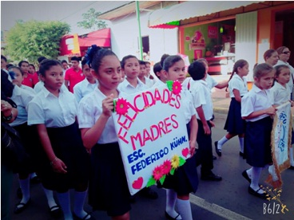
Estudiantes participando en celebración del Día de las Madres

- En celebración al Día del Niñ@ se realizaron encuentros deportivos, caminatas, competencias en juegos tradicionales, piñatas y ferias de dibujos y pinturas en todo el país.

- Estudiantes y Docentes participaron en actividades de cuido y embellecimiento de ambientes educativos, realizando jornadas de limpieza, arborización y campañas de sensibilización con la Comunidad Educativas para promover el resguardo de la infraestructura escolar.

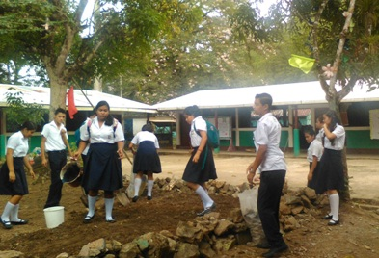
Estudiantes de Sector Minero participando en jornada de embellecimiento
Y jardines en su centro educativo

- Docentes realizaron sesiones de Reforzamiento Escolar Solidario con participación de 10,500 Estudiantes en 800 Centros Educativos de Secundaria del país, para consolidar aprendizajes en las asignaturas que presentan dificultades, y prepararse para los segundos exámenes evaluativos del año que se realizaran del 19 al 23 de junio.

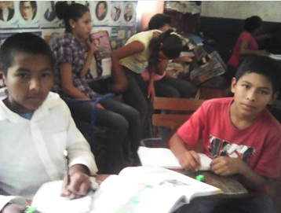
Estudiantes de Séptimo Grado de Boaco participando en sesiones de reforzamiento escolar
- Realización del Encuentro #14 de la Secundaria a Distancia en el Campo con asistencia de 39,441 Estudiantes (84.9%), atendidos por 2,053 Docentes. Así mismo se continúan desarrollando sesiones de tutorías semanales para fortalecer aprendizajes de las clases que se desarrollan en el encuentro sabatino.

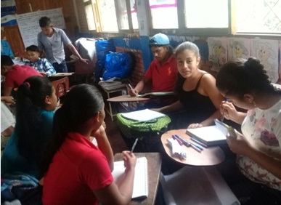
Estudiantes de Matagalpa participando en el encuentro #14

- Avances desde la Ruta de Inglés como segundo idioma;
- Entrega de 4,100 video-clases de inglés a Docentes de Séptimo a Undécimo Grado en todo el país (820 en cada Grado), para que lo utilicen como material de apoyo en el desarrollo de las clases; cada video-clase contiene su guía de estudio, la cual fue elaborada en conjunto por Docentes de MINED, INATEC y CNU.
- Se está trabajando en la incorporación las tele-clases al Portal Nicaragua Educa del MINED para que Estudiantes y Docentes tengan acceso y aprovechamiento de estos contenidos.
- En coordinación Docentes de MINED, CNU e INATEC avanza el desarrollo de la aplicación móvil para que Estudiantes de Secundaria refuercen aprendizajes del idioma inglés de manera innovadora y desde sus celulares.

EDUCACION ESPECIAL
- La Comunidad Educativas de las Escuelas de Educación Especial, celebraron el Día de las Madres con actividades culturales, entrega de regalos y reconocimientos a las Madres destacadas en la atención y acompañamiento de sus hij@s.
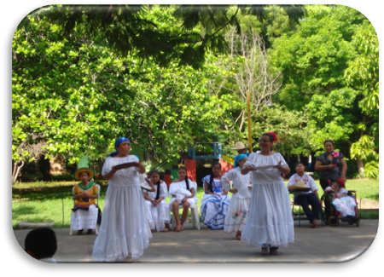 | 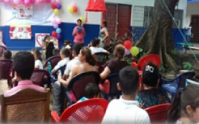
Celebración del Día de las Madres en Escuelas de Educación Especial

- Avanza la formación de 185 Docentes de Preescolar, Primaria, Secundaria y del INATEC que atienden a Estudiantes con discapacidad en escuelas regulares mediante los Cursos;
- Curso Básico de Lenguaje de Señas Nicaragüense: donde practicaron la realización de señas para describir lugares dentro de la casa (sala, comedor, cocina, dormitorio, baño, jardín, entre otros).
- Curso de Intérprete de Lenguaje Señas Nicaragüense: con el tema “Interpretación de términos educativos, religiosos, científicos, sociales y económicos”.
- Curso de Estrategias Metodológicas para la Atención a Estudiantes con Discapacidad Visual: donde se compartieron técnicas para cruzar calles, orientación y movilidad para el desarrollo de actividades de la vida diaria en el cuido personal, uso del dinero y manejo de vestimenta.
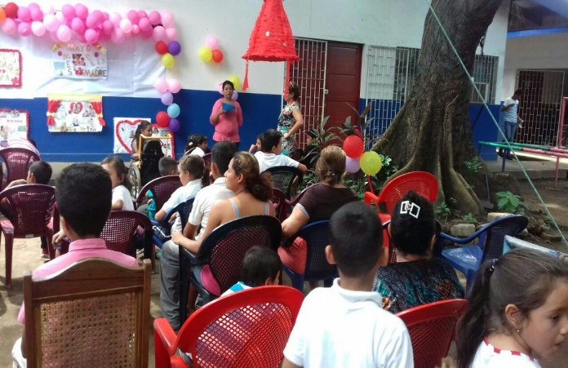
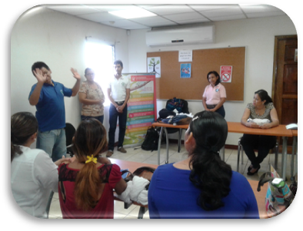 | 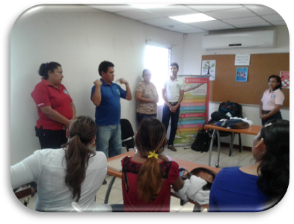
Docentes participando en el Curso de Lenguaje de Señas Nicaragüenses

TECNOLOGÍAS EDUCATIVAS/LABORATORIO

- Avanza la promoción del Programa de adquisición de computadoras para Docentes con la realización de 8 Ferias Tecnológicas en los Departamentos de Estelí, Boaco, Chontales, Nueva Segovia, Madriz, Puerto Cabezas y Managua, donde 285 Docentes de MINED adquirieron sus equipos informáticos para fortalecer sus conocimientos en la cultura digital.

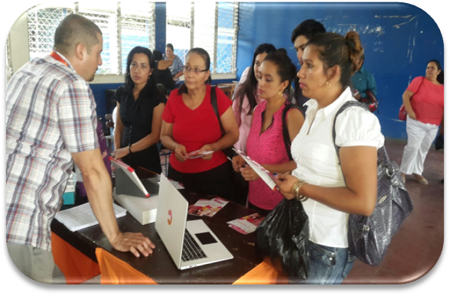

Docentes participando en Feria de Tecnologías Educativas

- Formación de Docentes y Asesores Pedagógicos en tecnologías educativas con los Cursos en Línea sobre;
- Especialización en Innovación Tecnológica para la Educación dirigido a Asesores Departamentales de Tecnología Educativa del país.
- Nivelación Académica y Educación Popular para 950 Maestr@s Populares de Educación de Jóvenes y Adultos.
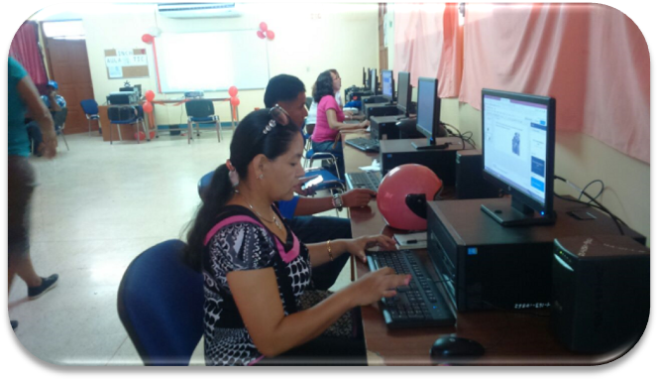

Asesora Pedagógica en su curso de Especialización en Innovación Tecnológica

- En el marco del Modelo de Alianzas en conjunto con la Fundación Zamora Terán, se entregaron computadoras XO a 256 Estudiantes y Docentes del Centro Educativo Príncipe Guillermo de Luxemburgo del Distrito III de Managua, para que las utilicen como recurso de aprendizaje en sus clases.

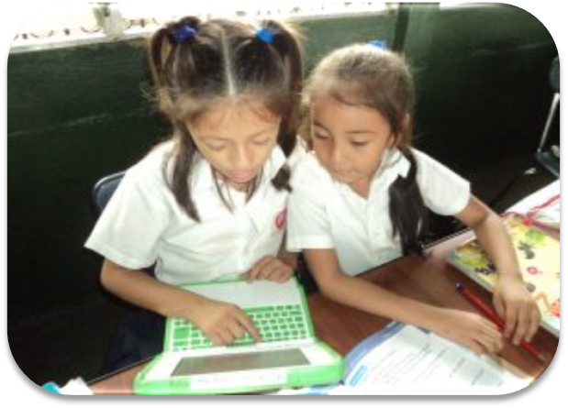

Estudiantes del Centro Educativo Príncipe Guillermo de Luxemburgo
utilizando su computadora XO

- Avanzan los Cursos de informática e inglés que se desarrollan en aulas de tecnología de Jinotega, Masaya, León, Chinandega, Nueva Guinea, Matagalpa y Managua con participación de 350 Jóvenes y Adultos, quienes fortalecen conocimientos en el uso de herramientas tecnológicas y habilidades en el idioma inglés.
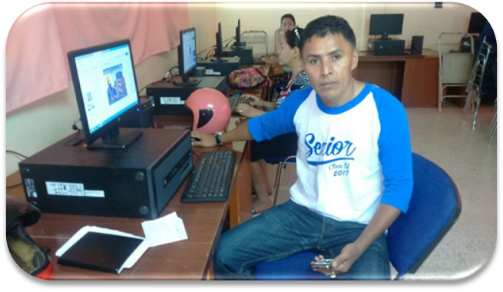

Docente Protagonista participando en cursos de tecnología

ALFABETIZACIÓN Y POST ALFABETIZACIÓN

- Entrega de certificados a 994 protagonistas que finalizaron sus estudios en la I Jornada de Alfabetización; a la fecha se han promocionado 3,283 Jóvenes y Adultos en los Departamentos de Boaco, Chinandega, Chontales, Estelí, Granada, León, Managua, Madriz, Matagalpa, Costa Caribe Sur, Río San Juan y Nueva Segovia.

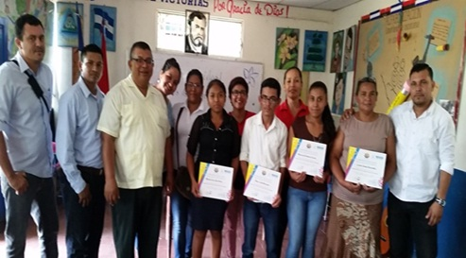
Entrega de certificados a protagonistas que participaron en la I Jornada de Alfabetización

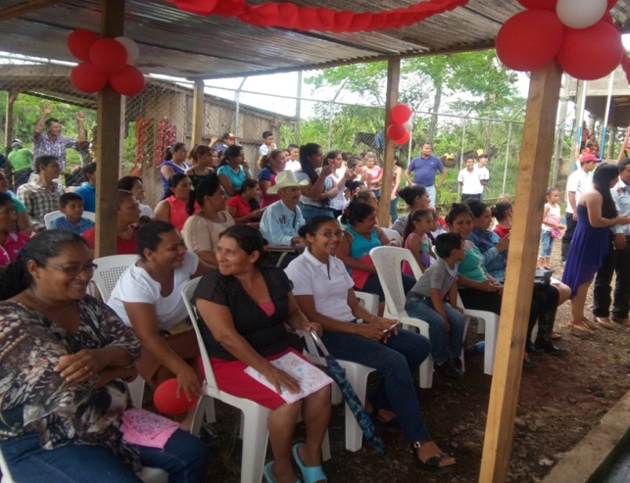 | 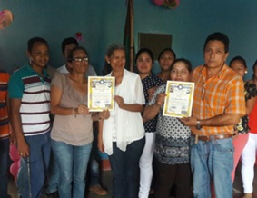
Actividades en celebración al Día de las Madres en ambientes educativos de Alfabetización y Postalfabetización
- En saludo al Día de la Madres Nicaragüenses, se realizaron actividades festivas en todos los ambientes educativos de Educación de Jóvenes y Adultos donde se entregaron Diplomas “Orgullo de la Educación” a 2,398 Madres Estudiantes de Alfabetización y Post Alfabetización que se han destacado por salir adelante en sus Estudios en zonas rurales alejadas.

- Avanza la organización de la II Jornada de Alfabetización del año; esta semana se realizaron 1,500 visitas a hogares, logrando captar a 250 iletrados que se integraran a esta modalidad de estudio. A la fecha se lleva una matrícula de 702 Jóvenes y Adultos que se alfabetizaran en la Jornada.

FORMACION DOCENTE

- Se está organizando el II momento de capacitación que se realizará del 12 al 21 de junio con 623 Asesor@s Pedagógicos Departamentales y Municipales de Preescolar, Primaria, Secundaria, Educación Especial y Escuelas Normales en temas de contenidos de estudio de cada asignatura y promoción de valores; los Asesor@s se encargaran de fortalecer conocimientos de 56,000 Docentes de todo el país en el mes de julio.

- Continua el Diplomado en Calidad Educativa y Gestión, que se desarrolla con 183 Delegad@s Departamentales y Municipales de país; en el Sexto Encuentro realizado esta semana se compartió el tema “La televisión educativa como herramienta tecnológica-didáctica”, para que promuevan con l@s Docentes el uso de los programas educativos que se transmiten por Canal 6 como una herramienta innovadora para complementar las clases.
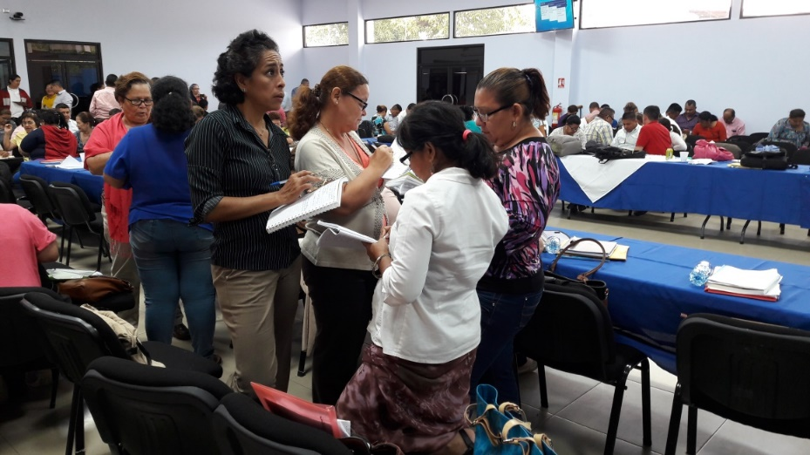
Delegados de Educación participando en el
Diplomado de Calidad Educativa y Gestión

- Se realizó grabación y edición del Programa Candil de la Casa, que se transmite por Canal 6, con el tema “Madres Heróicas”, donde se destaca el rol de las Madres Nicaragüense en el acompañamiento y formación de sus hij@s y atención en su hogar.

DEPORTE ESCOLAR

- En celebración al Día Internacional del Niñ@, se realizaron tardes recreativas con juegos tradicionales, ejercicio físico y juegos relámpagos de futbol, baloncesto y voleibol en canchas, plazas y parques municipales del país con protagonismo de Estudiantes y Madres y Padres de Familia de Primaria y Secundaria.
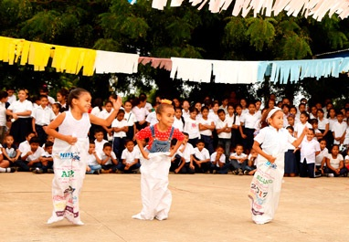 | 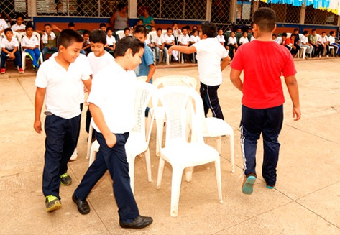
Estudiantes participando en juegos tradicionales en celebración al Día del Niñ@

- Inició la Etapa Nacional de los Juegos Escolares Nacionales de Secundaria en las disciplinas de Baloncesto, Futbol, Voleibol, Atletismo, Natación, Ajedrez, Gimnasia, Beisbol, Taekwondo, judo, Lucha Olimpia, Karate do, Tenis de Campo y Tenis de mesa.

SEGURIDAD ESCOLAR

- Actualización de planes de seguridad escolar de 181 Centros Educativos Públicos y Privados de León, con la participación de 43,938 protagonistas entre Estudiantes, Docentes y personal administrativo quienes además fortalecieron conocimientos y estrategias de evacuación ante múltiples amenazas.

ARTE, CULTURA, IDENTIDAD Y TRADICIÓN

- En saludo al Día de las Madres Nicaragüenses y el Día Internacional del Niñ@, en todos los Preescolares y Escuelas de Primaria y Secundaria se realizaron festivales folklóricos, actos culturales y presentaciones del Coro Estudiantil Rubén Darío en los 50 Municipios que tienen presencia.
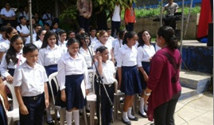 | 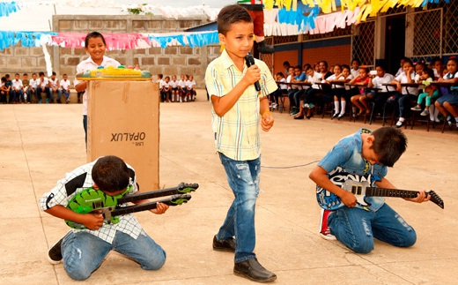
Actividades en celebración al Día de las Madres y Día Internacional del Niñ@

- Con el Prof. Ronald Abud se realizaron talleres de Danza Folklórica con 100 Docentes de Educación Cultural y Artística (ECA) de Primaria de los Departamentos de León y Chinandega, quienes aprendieron pasos básicos de folklor y pequeñas coreografías para desarrollarlas con Estudiantes en las aulas.
CONSEJERIAS DE LAS COMUNIDADES EDUCATIVAS
- Sesiones de promoción de valores con participación de 869,362 protagonistas entre Estudiantes y Docentes quienes compartieron el tema “Amor a la Familia”, para promover pautas de unidad, amor y comunicación en el hogar, que fortalezcan la comunicación entre Madres, Padres e hij@s; como resultado de estos espacios los Estudiantes han manifestado sentirse más acompañados y atendidos por sus Docentes, además ha aportado a fomentar lazos de amistad con sus compañeros creando ambientes fraternos en las Escuelas.
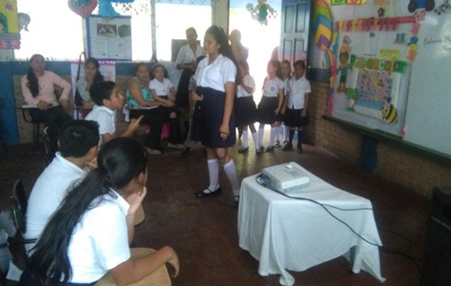 | 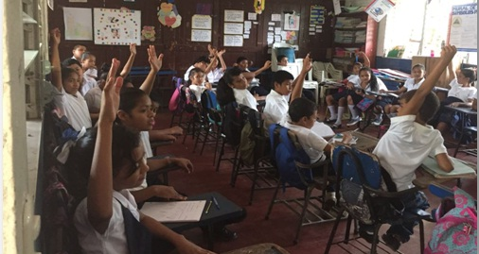
Estudiantes participando en las sesiones de promoción de valores que realizan con sus Docentes Guías

- Acompañamiento y seguimiento a 22 casos de situaciones difíciles que atraviesan Estudiantes y sus Familias en los Departamentos de Managua, Chinandega, Carazo, Granada, Jinotega, Madriz, Rivas, Matagalpa, Estelí, León, Nueva Segovia y la Caribe Norte y Sur.

DIGNIFICACION DE AMBIENTES ESCOLARES

- Inauguración de obras de rehabilitación en Centros Educativos de Chontales y Chinandega;
- Centro Educativo Máximo Jerez del Municipio de Santo Domingo Chontales, las obras consistieron en la rehabilitación de 12 aulas, con cambio de cielo raso, zinc, pintura, instalación de batería sanitaria, construcción de cerco perimetral, cancha deportiva y andenes de acceso; así como equipamiento de pupitres, escritorio y pizarras.

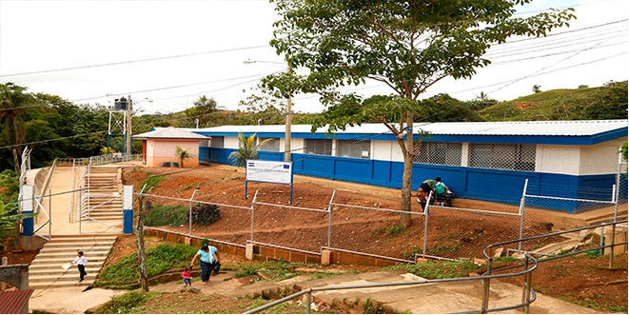
Obras de rehabilitación del Centro Educativo Máximo Jerez
del Municipio de Santo Domingo Chontales

- Centro Educativo Rafaela Herrera del Municipio de Chinandega, las obras consistieron en la construcción de un área de comedor, cocina, bodega y rehabilitación de servicios sanitarios para la atención de 269 niñ@s de Preescolar y Primaria.
- Obras menores finalizadas;
- Rehabilitación de techo de oficinas administrativas de la Escuela Normal Alessio Blandón del Distrito V de Managua.
- Cambio de cubierta de techo y rehabilitación de sistema eléctrico de de 11 aulas del Centro Educativo San Jacinto de Tipitapa, Managua.
- Reemplazo de cubierta de techo de 2 aulas y bodega del Centro Educativo Reynaldo Antonio Tefel del Distrito VI de Managua.
- Rehabilitación de Portón vehicular del Centro Educativo Maria Mora en el Distrito III de Managua.

- Obras en avances;
- Construcción de 31 aulas multigrado en Matagalpa (9 Aulas), Costa Caribe Sur (10 aulas), Rio San Juan (2 aulas), Sector Minero (6 aulas) y Jinotega (4 aulas).
- Construcción de 4 aulas de Secundaria a Distancia en el Campo en los Departamentos de Chontales (2), Nueva Segovia (1) y Costa Caribe Sur (1 Aulas).

- Construcción y Mejoramiento de Centros Educativos en Bosawas;
- Niños Indígenas Mártires de Ayapal, Edgard Henry Tomas y Kudawas en San José de Bocay.
- Roger Salgado Wilson y Román German en Wiwilí, Jinotega.
EDUCACION TECNICA

- En celebración del Día de las Madres Nicaragüenses, se realizó entrega de reconocimientos y festivales artísticos #AMORDEMADRE, en honor a Madres Docentes y Servidoras Públicas destacadas en los 43 Centros Tecnológicos del país.

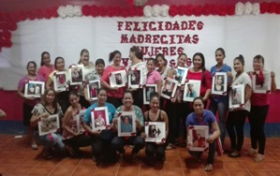 | 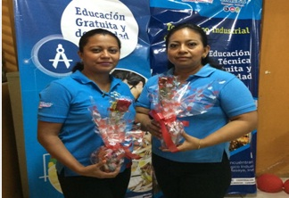
Actividades de celebración del Día de las Madres en Centros Tecnológicos de INATEC

- Iniciaron matrículas de cursos libres en modalidad virtuales en temáticas como Relaciones humanas, Higiene y seguridad del trabajo, Técnica de venta, liderazgo motivacional, Gestión del talento humano, Excel básico y avanzado y Tablas dinámicas.

- Capacitación a Docentes de los Centros Agropecuarios de San Isidro y Jinotega, en agricultura orgánica, manejo integrado de plagas, establecimiento de viveros y semilleros, nutrición animal, pasto y forrajes.

- Finalizó el I módulo de capacitación dirigido a 579 protagonistas de emprendimientos turísticos sobre conectividad, uso de redes sociales y elaboración de menús basados en productos locales en 38 municipios a nivel nacional, en coordinación con INTUR.

- Avances desde el Programa Nacional de Educación Técnica en el Campo “Augusto C. Sandino”;
- Entrega de 2,845 cartillas de apoyo al protagonista del campo de los cursos de manejo agroecológico de plaga, producción sostenible de granos básicos, café, cacao, raíces y tubérculos.
- Asistencia 10,249 protagonistas (88%), atendidos por 788 Docentes en coordinación con las instituciones del Sistema de Producción Consumo y Comercio y la Universidad Nacional Agraria.

- Actos de Promoción y Entrega de 715 títulos a Estudiantes que finalizaron sus carreras técnicas y cursos libres de capacitación en todo el país.

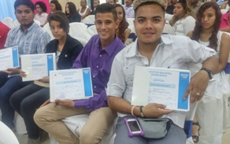 | 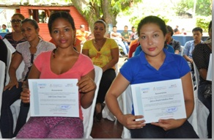
Entrega de certificados a Protagonistas que finalizaron sus Carreras y Cursos de Capacitación en todo el país

- Capacitación de 2,115 mujeres del Programa Usura Cero en administración de pequeños negocios, elaboración de presupuesto y registro contable, en los departamentos de Managua, Rivas, Granada, Masaya, Chontales, Estelí, León, Boaco, Río San Juan, Chinandega, Carazo, Madriz, Nueva Segovia, Matagalpa, Jinotega, Costa Caribe Norte y Sur; así mismo se certificó a 669 mujeres en administración de pequeños negocios.
- Encuentros Regionales con facilitador@s del programa Usura Cero, en técnicas metodológicas para el desarrollo práctico y dinámico de los encuentros de capacitación con las mujeres protagonistas del programa en los municipios de Siuna, Bonanza y Rosita.

- Realización de Ferias Departamentales de Orientación Vocacionales “#MeApuntoenelTecnológico”, como parte de la promoción de carreras técnicas y tecnológicas a estudiantes de secundaria a nivel nacional.

- Avanza la revisión y actualización de manuales de apoyo a los protagonistas de carreras técnicas: Pesca, Fabricación de productos de madera, Mantenimiento Industrial, Forestal, Dibujo Arquitectónico y Construcción Civil, como parte del proceso de mejora continua de la calidad de la educación técnica.

